 | Carátula para entrega de prácticas
Facultad de Ingeniería |  | Laboratorio de docencia

Laboratorios de computación
salas A y B

Profesor: | Garcia Morales Karina
Asignatura: | Fundamentos de programación
Grupo: | 22
No de Práctica(s): | 7 Fundamentos de lenguaje C
Integrante(s): | García Ortiz Daniela Atzin
Semestre: | 2018 - 2
Fecha de entrega: | 10 – 04 - 2018
Observaciones:

CALIFICACIÓN: __________
PRÁCTICA 7: Fundamentos de lenguaje C

Objetivo:
Elaborar programas en lenguaje C utilizando las instrucciones de control de tipo secuencia,
para realizar la declaración de variables de diferentes tipos de datos, así como efectuar
llamadas a funciones externas de entrada y salida para asignar y mostrar valores de
variables y expresiones.
Introducción
Una vez que un problema dado ha sido analizado (se identifican los datos de entrada y la
salida deseada), que se ha diseñado un algoritmo que lo resuelva de manera eficiente
(procesamiento de datos), y que se ha representado el algoritmo de manera gráfica o
escrita (diagrama de flujo o pseudocódigo) se puede proceder a la etapa de codificación.
La codificación se puede realizar en cualquier lenguaje de programación estructurada,
como lo son Pascal, Python, Fortran o PHP. En este curso se aprenderá el uso del lenguaje
de programación C.
Dentro del ciclo de vida del software, la implementación de un algoritmo se encuentra
dentro de la etapa de codificación del problema. Esta etapa va muy unida a la etapa de
pruebas:
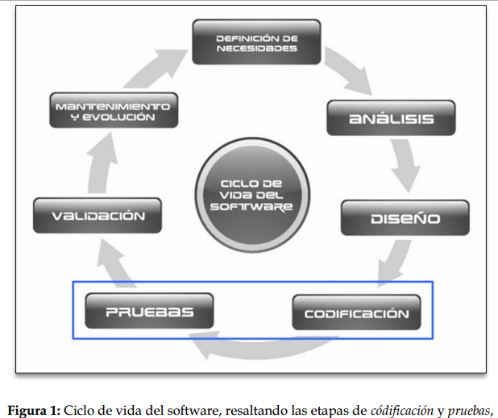

CONCEPTOS:

Lenguaje de programación C
El proceso de desarrollo del lenguaje C se origina con la creación de un lenguaje llamado
BCPL, que fue desarrollado por Martin Richards.
BCPL tuvo influencia en un lenguaje llamado B, el cual se usó en 1970 y fue inventado por
Ken Thompson, esto permitió el desarrollo de C en 1971, el cual lo inventó e implementó
Dennis Ritchie.
C es un lenguaje de propósito general basado en el paradigma estructurado. El teorema
del programa estructurado, demostrado por Böhm-Jacopini, dicta que todo programa
puede desarrollarse utilizando únicamente 3 instrucciones de control:
▪ Secuencia
▪ Selección
▪ Iteración
Para crear un programa en C se siguen tres etapas principales: edición, compilación y ejecución.
▪ Edición: Se escribe el código fuente en lenguaje C desde algún editor de textos.
▪ Compilación: A partir del código fuente (lenguaje C) se genera el archivo en lenguaje máquina (se crea el programa objeto o ejecutable).
▪ Ejecución: El archivo en lenguaje máquina se puede ejecutar en la arquitectura correspondiente.

PROGRAMA 1

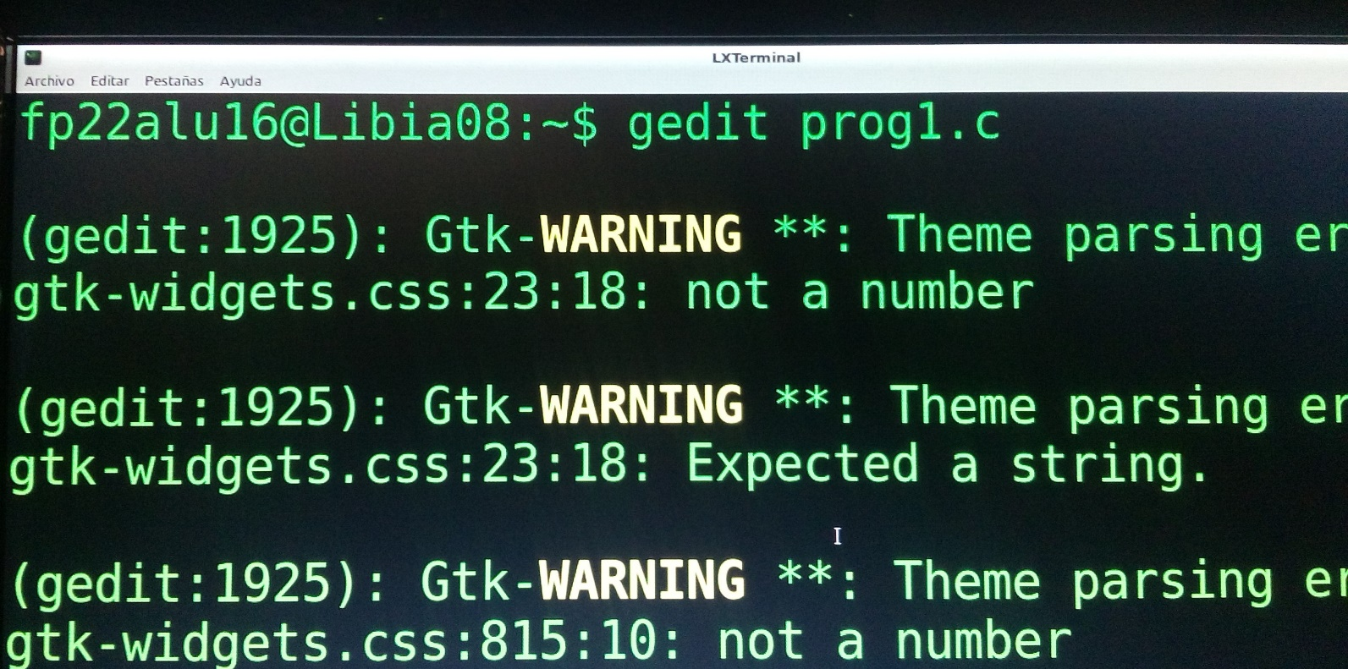

PROGRAMA 2

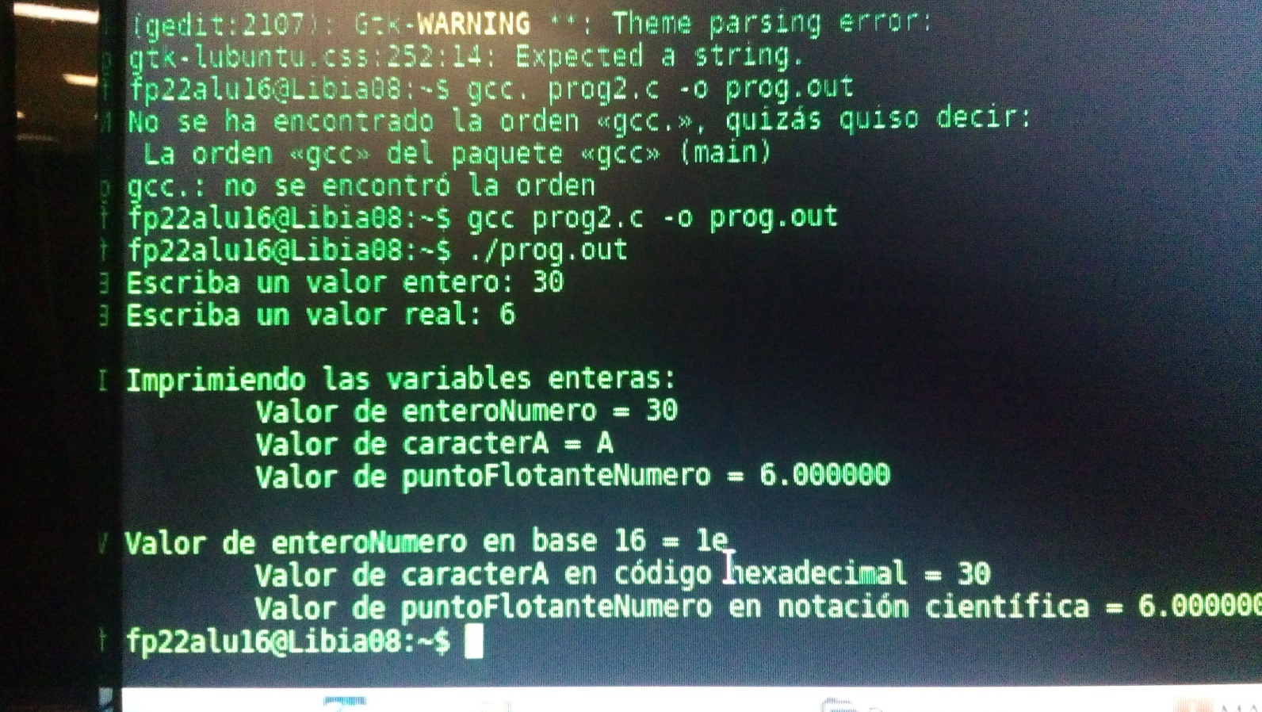

PROGRAMA 3

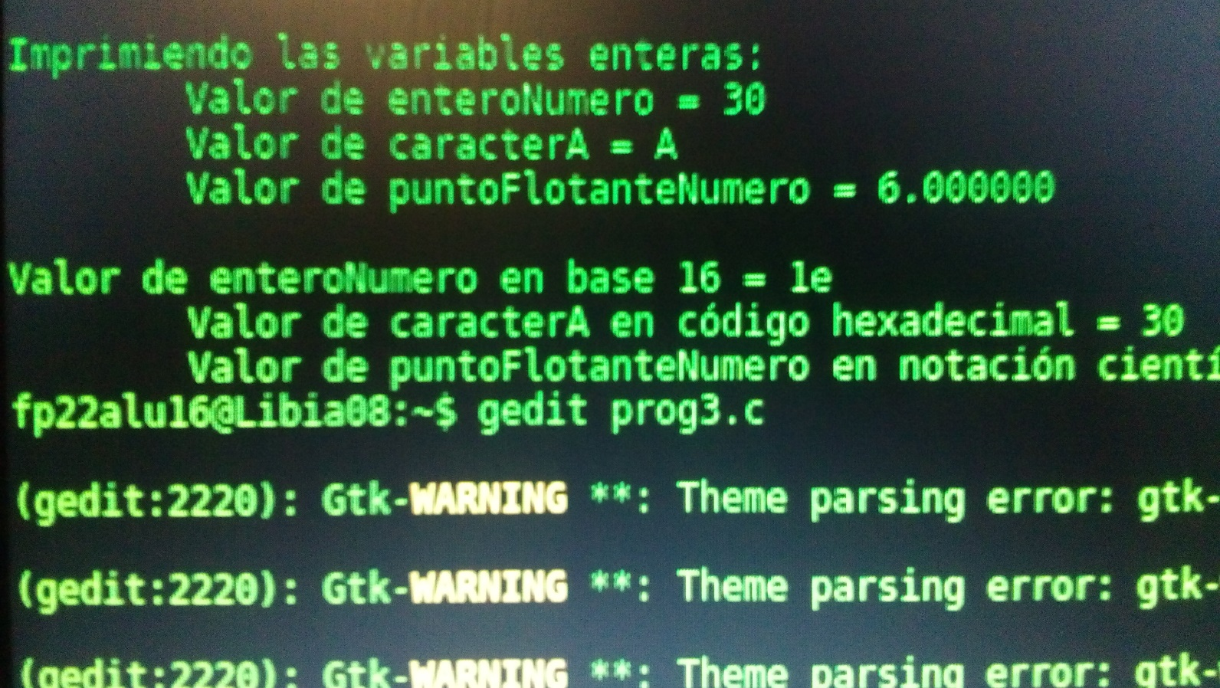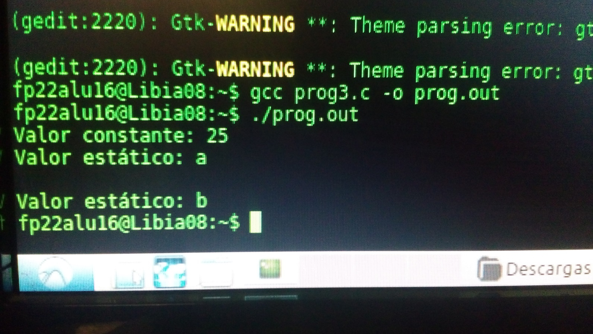

PROGRAMA 4

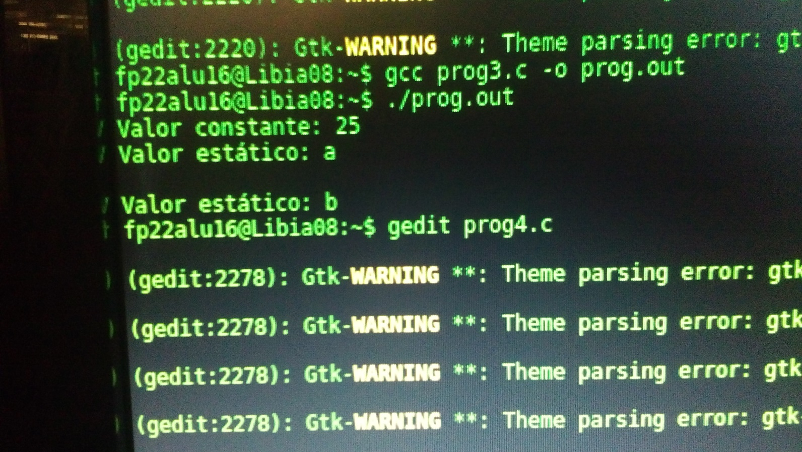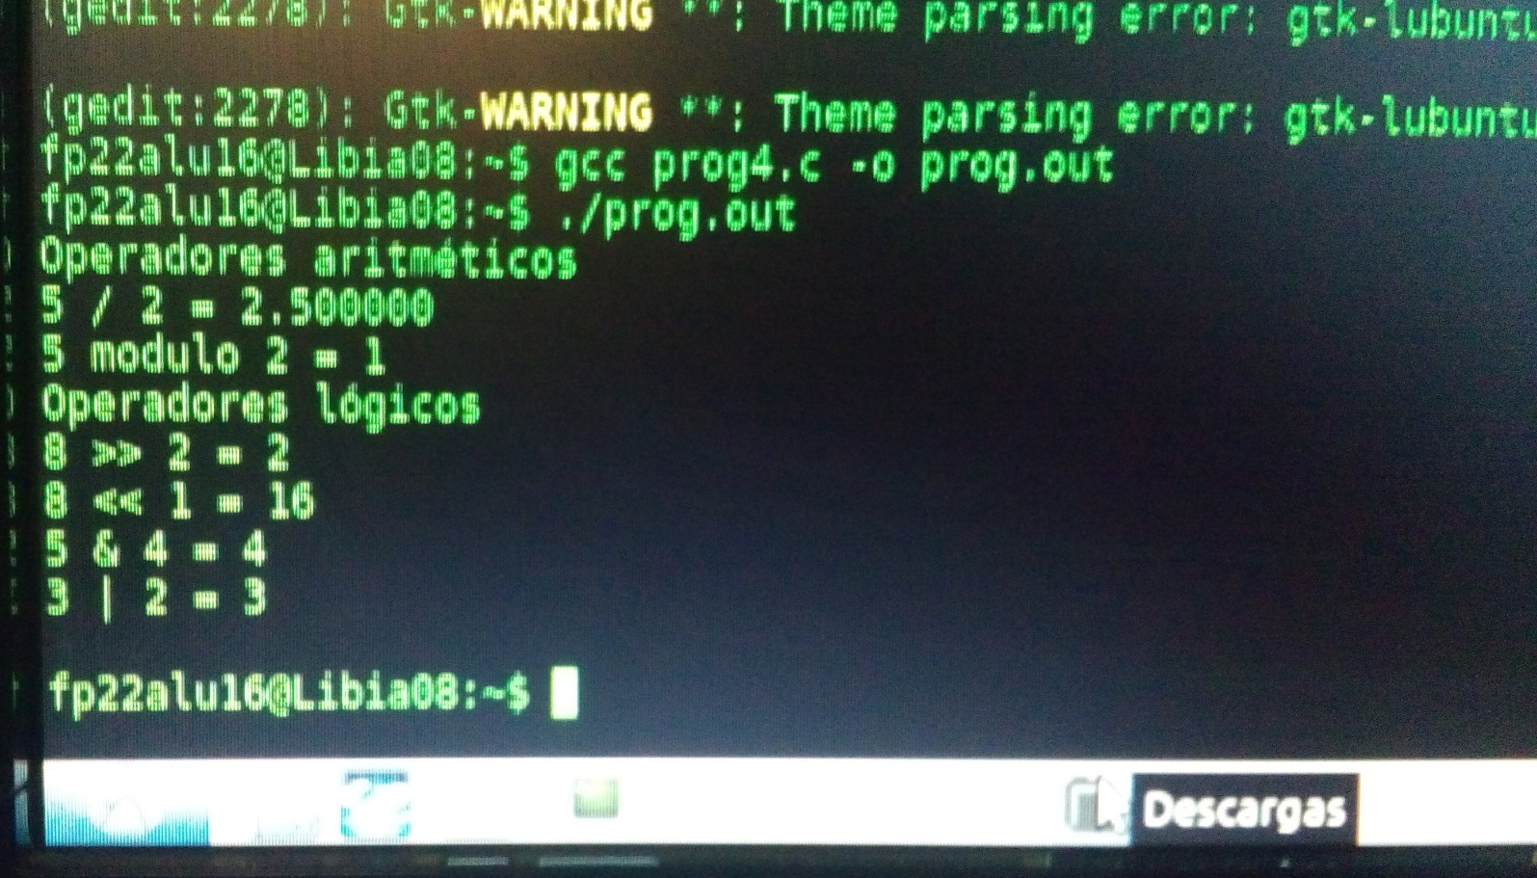

PROGRAMA 5

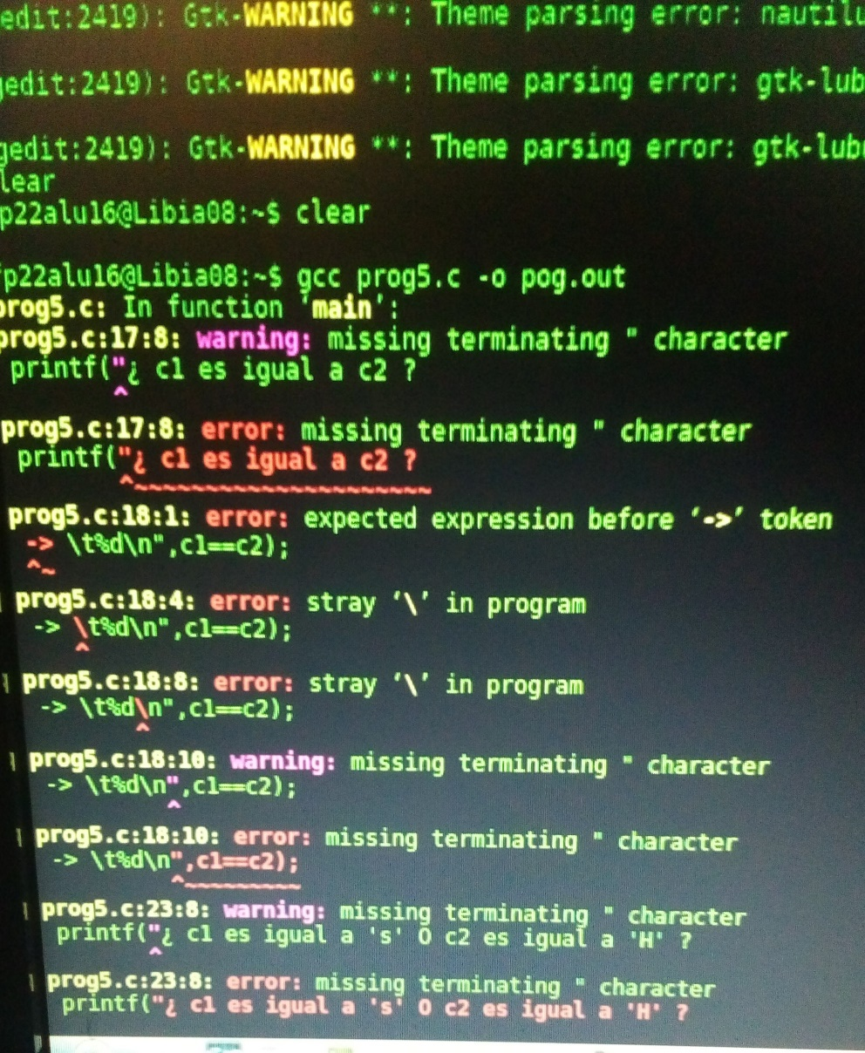

Comentarios
Es una buena práctica en cualquier lenguaje de programación realizar comentarios para documentar el programa. En C existen dos tipos de comentarios: el comentario por línea y el comentario por bloque.
El comentario por línea inicia cuando se insertan los símbolos '//' y termina con el salto de línea (hasta donde termine el renglón)
El comentario por bloque inicia cuando se insertan los símbolos '/*' y termina cuando se encuentran los símbolos '*/'. Cabe resaltar que el comentario por bloque puede abarcar varios renglones.

Depuración de programas
Cuando un programa falla (no termina su ejecución de manera correcta) y la información
enviada por el compilador es muy general, se puede ejecutar el programa en un contexto
controlado para saber, exactamente, dónde está fallando. Se revisará este tema en la guía
práctica de estudio “Depuración de programas” para conocer las diferentes herramientas
que nos ayudan a encontrar los errores de un programa.

Referencias
▪ El lenguaje de programación C. Brian W. Kernighan, Dennis M. Ritchie, segunda
edición, USA, Pearson Educación 1991.
▪ Carlos Guadalupe (2013). Aseguramiento de la calidad del software (SQA). [Figura 1].
Consulta: Junio de 2015. Disponible en:
https://www.mindmeister.com/es/273953719/aseguramiento-de-la-calidad-delsoftware-sqa

